**ГУО «Социально-педагогический центр Поставского района»**

**Педагог-психолог: Е. А. Болошко**

**Г. Поставы, ул. Кооперативная,9**

**Телефон: 8 (02155) 41279**

**Эл. почта: kooperativnaya9@mail.ru**

ГУО «Социально-педагогический центр Поставского района»

*Как избежать семейных конфликтов*

Памятка для родителей

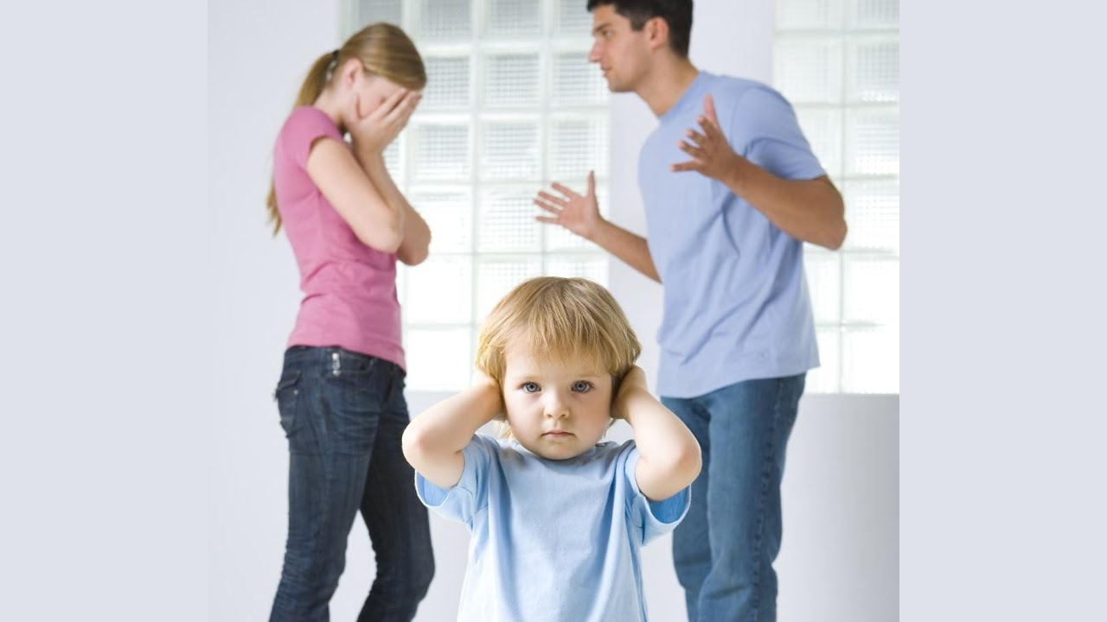

Поставы, 2018

**Мужьям**

* уделять больше времени супруге;
* делать комплименты по поводу внешности своей спутницы;
* распределение обязанностей по ведению домашнего хозяйства;
* уделять время воспитанию детей;
* находить время на то, чтобы просто поговорить, хотя бы несколько минут в день делиться своими мыслями, чувствами и переживаниями;
* уметь договариваться и идти на компромисс;
* при необходимости обратиться к семейному психологу.

**Женам**

* уделять больше времени супругу;
* интересоваться его делами на работе;
* поддерживать любые начинания супругу, вселять в него уверенность;
* находить время на то, чтобы просто поговорить, хотя бы несколько минут в день делиться своими мыслями, чувствами и переживаниями;
* вместе обсуждать бытовые вопросы;
* уметь договариваться и идти на компромисс;
* в сложных случаях прибегнуть к помощи специалиста.

**Детям и родителям**

* найти общий круг интересов и друзей;
* в многодетной семье не выделять любимчиков;
* не сравнивать детей друг с другом;
* дать детям возможность самостоятельно уладить конфликтную ситуацию;
* поощрять стремление к компромиссу и согласию;
* в особых случаях воспользоваться помощью детского психолога, который предложит методы коррекции взаимоотношений.

Безусловно, лучший способ выйти из семейного конфликта – его не создавать. Но естественные условия существования любой семьи неразрывно связаны с определенными трудностями и столкновениями. В связи с этим каждый член семьи должен прилагать максимум усилий для того, чтобы в семье царила атмосфера любви и взаимопонимания, а конфликты разрешались только в конструктивном направлении.

